# 《个人博客》需求和测试文档

**小组分工：** 蔡晓峰--前端页面

梁焯诚--登陆注册

许稳嘉--首页

伍祖迪--分类

李壁鑫--归档

杨裕源--内容页

项目需求：**需要区分用户端和管理员端，用户端要有查看博客的功能，并对博客进行分类和归档，还需要有对博客进行查询的功能；管理员端要有对用户、分类和博客文章进行增删改查的功能。**

## 技术栈

#### 前端

JS框架：jQuery

CSS框架：Semantic UI

编辑器：Markdown编辑器

#### 后端

核心框架：SpringBoot 2.2.7

持久层框架：Mybatis

模板框架：Thymeleaf

分页插件：Page

滚动监测插件：waypoints

运行环境：Tomcat

#### 数据库

MySQL

## 前端展示

#### 普通用户界面

目录

《个人博客》需求和测试文档 1

一、 登陆注册 3

二、 首页 4

三、 分类 5

四、 归档 7

五、 内容页 8

六、 关于我 9

一、 后台登陆 11

二、 用户管理 11

三、 分类管理 12

四、 文章管理 13

一、 构建springboot框架 16

二、 配置properties文件 17

三、 运行 18

一、用户实体类 20

二、 博客实体类 21

三、 分类实体类 22

一、 用户实体类 23

二、 持久层接口 23

三、 Mapper 24

四、 用户业务层 25

五、 登陆控制器 26

六、 登录拦截器 28

一、持久层接口 31

二、 用户管理Mapper 32

三、 用户管理业务层 32

四、 用户管理控制器 34

五、 前后端交互 36

六、目录结构 37

一、持久层接口 38

二、 分类管理Mapper 38

三、 分类管理业务层 39

四、 分类管理控制器 40

五、 前后端交互 42

六、目录结构如下 43

一、 持久层接口 44

二、 文章管理Mapper 44

三、 文章管理新增、查询 46

一、文章管理新增、查询业务层 46

二、 文章管理新增、查询控制器 47

三、 前后端交互 47

四、 文章管理删除 49

五、博客管理编辑 51

六、Markdown转译Html工具 54

七、目录结构 55

##### 登陆注册

###### 登陆页面（可以选择登陆，也可以选择游客登陆）

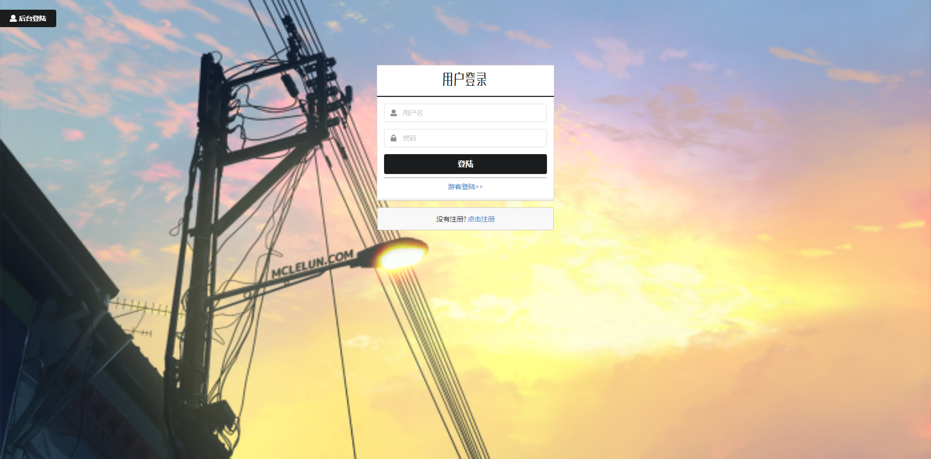2、注册页面

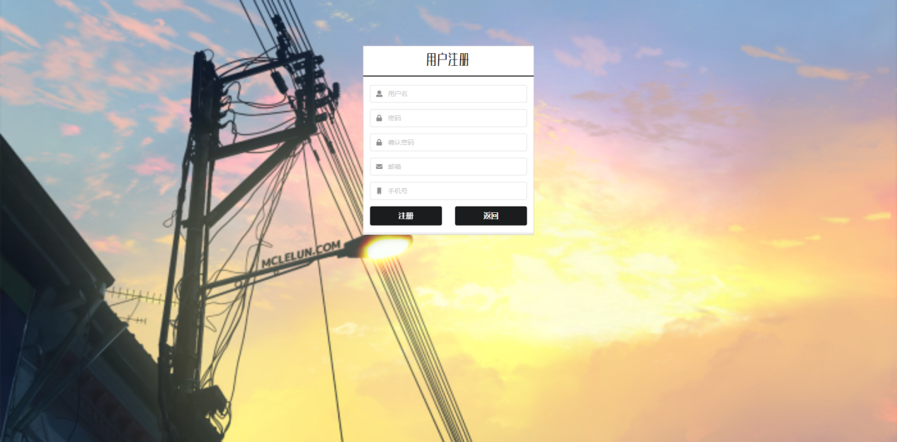

##### 首页

###### 主页页面 （使用100%缩放率才能保证排版不会错乱）

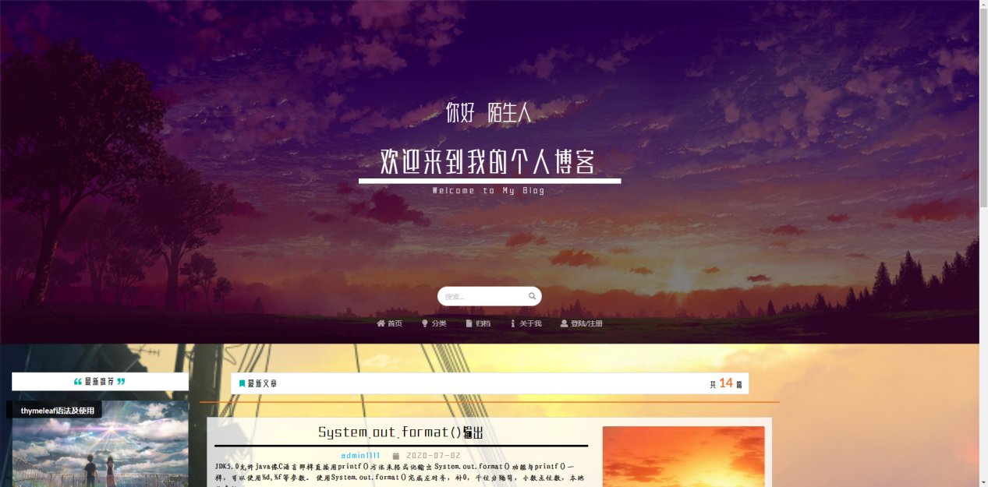

###### 博文列表（主要展示作者的名字，发布时间，博文类型，博文标题和博文简介）

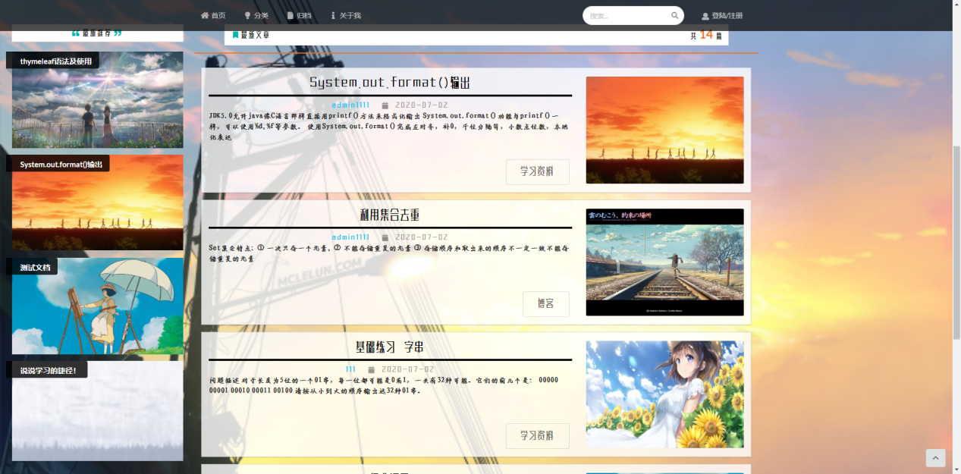

###### 首页底部（作者信息和推荐网站）

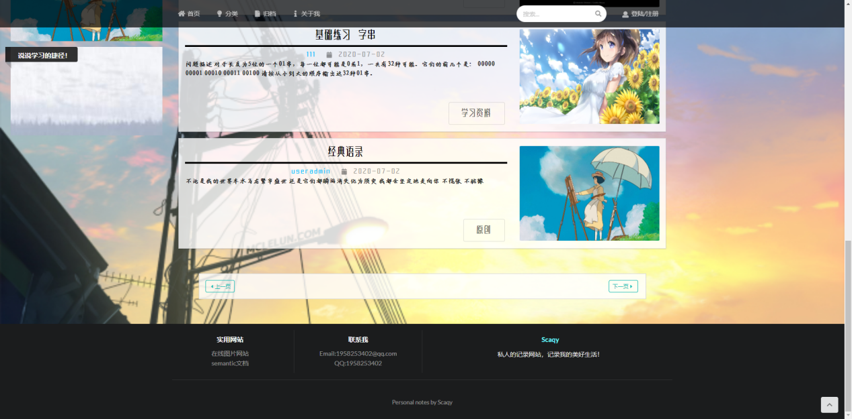

##### 分类

###### 分类页面

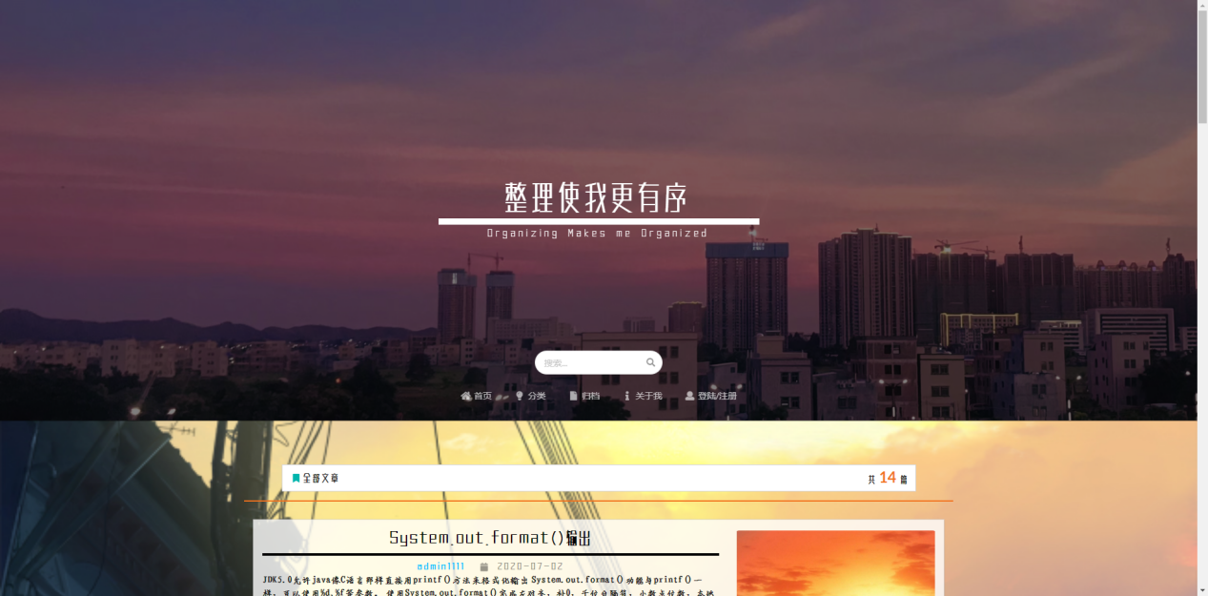

###### 博文页面

页面下拉后会弹出分类菜单，可选择查看分类博文

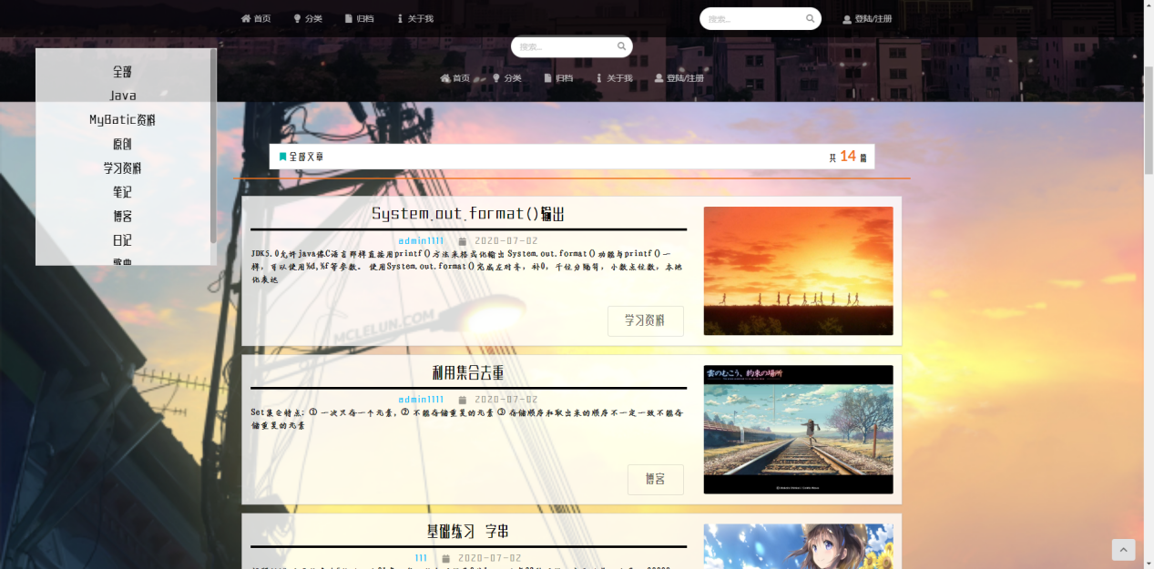

分类菜单

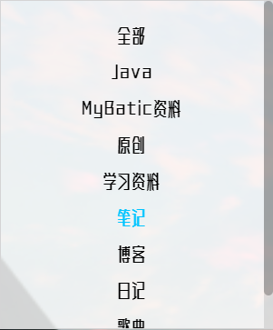

###### 选择分类页面

选择分类后将此分类的博文全部展示出来

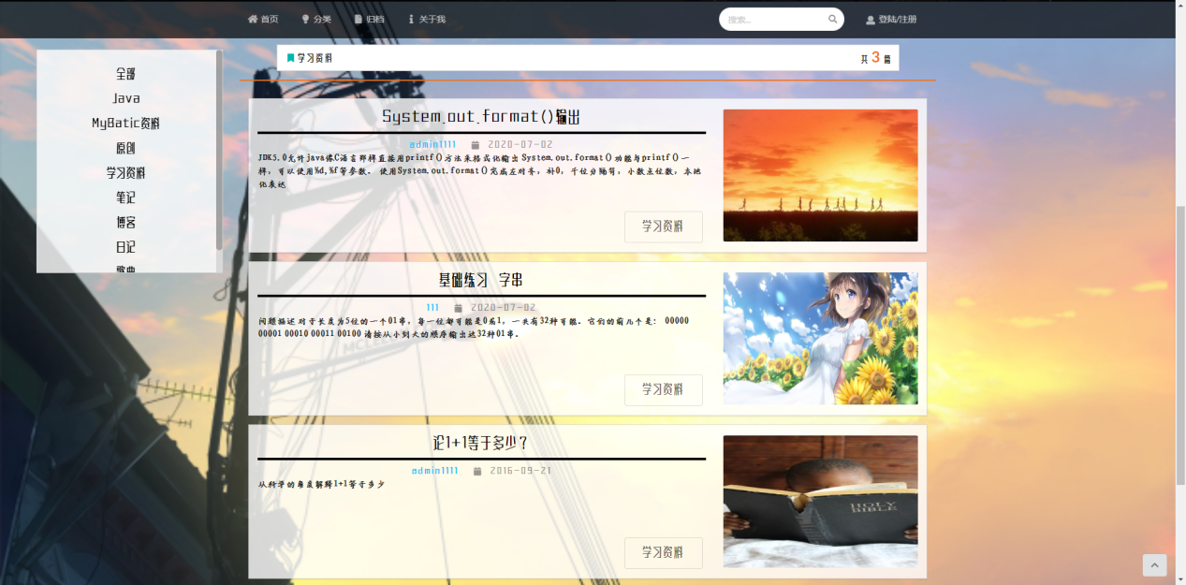

##### 归档

###### 归档页面

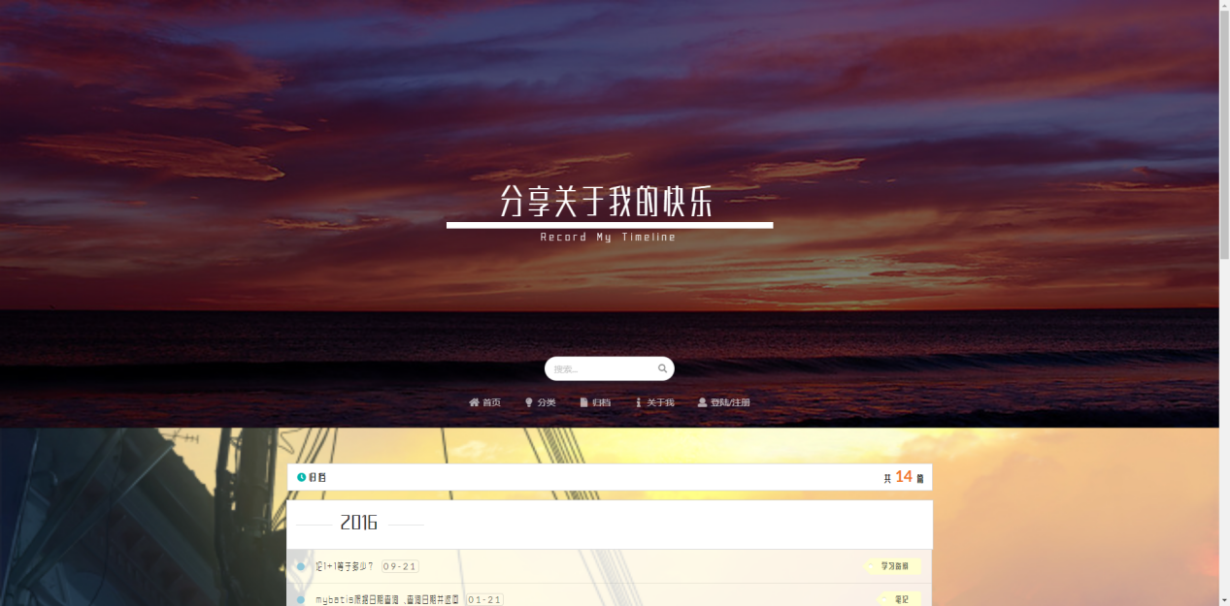

###### 归档列表

将所有博文按照年份进行归类

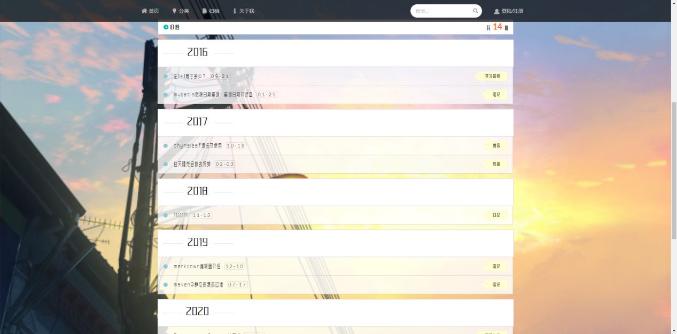

##### 内容页

###### 内容页头部

展示博文标题、博文作者、发布时间和博文类型

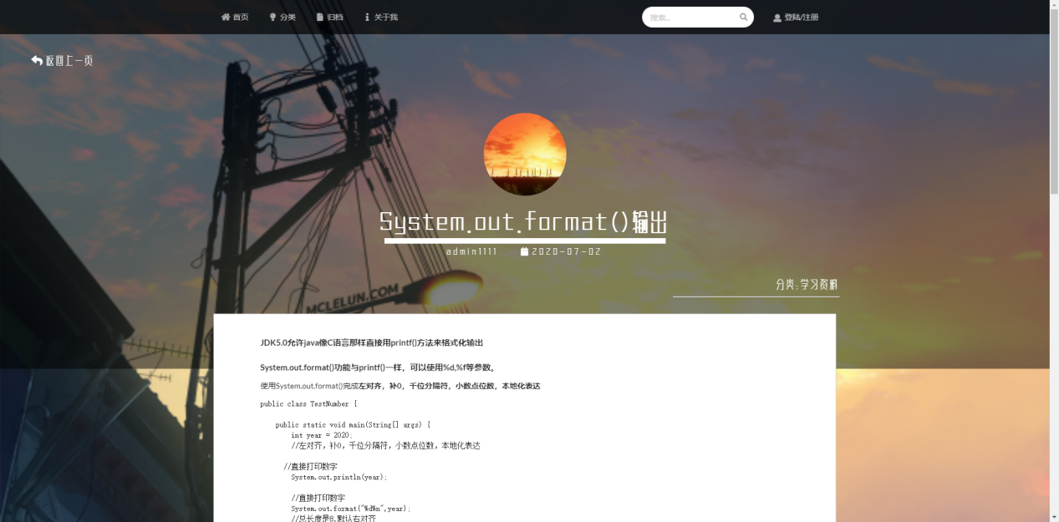

###### 内容页中部

博文内容

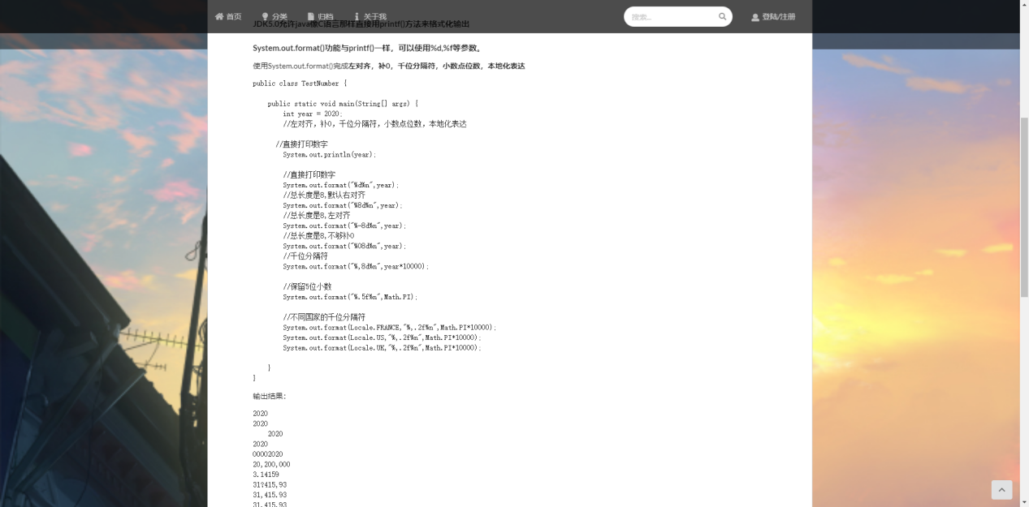

###### 内容页底部

展示首图

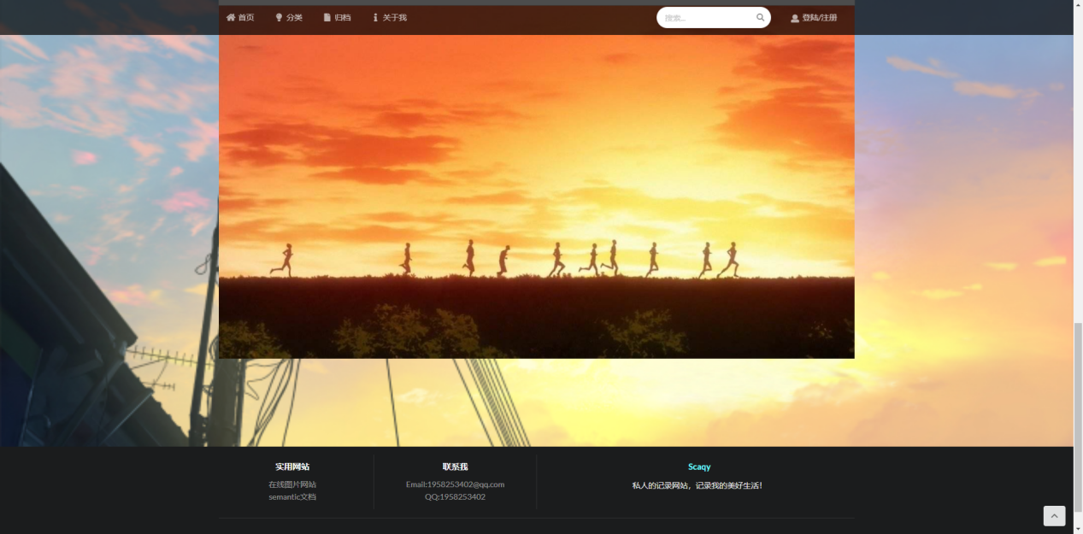

#### 管理员界面

##### 后台登陆

进行管理员登陆操作

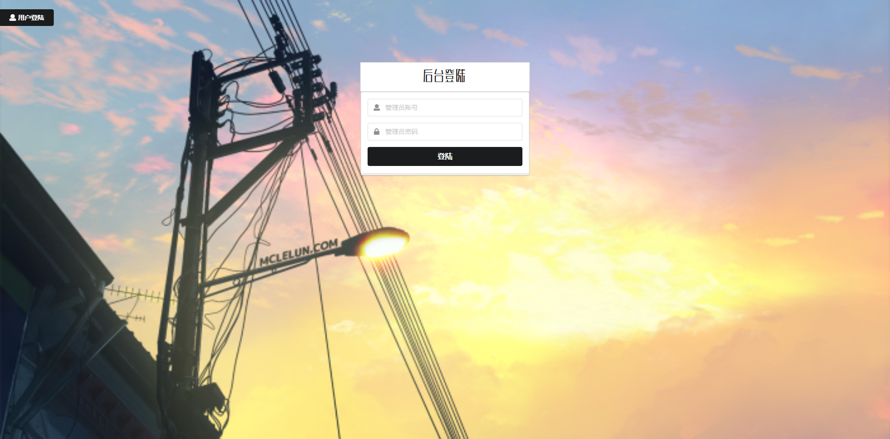

##### 用户管理

###### 1、用户管理

对已注册的用户进行增删改查

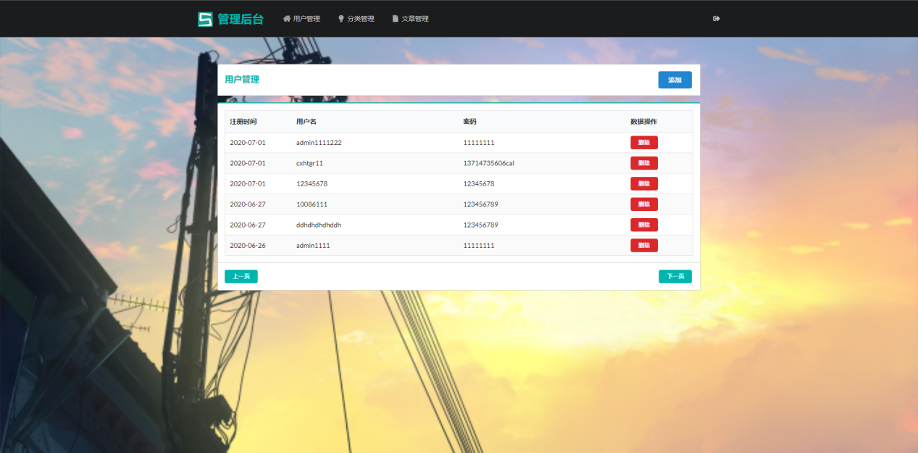2、用户增加

进行用户添加操作

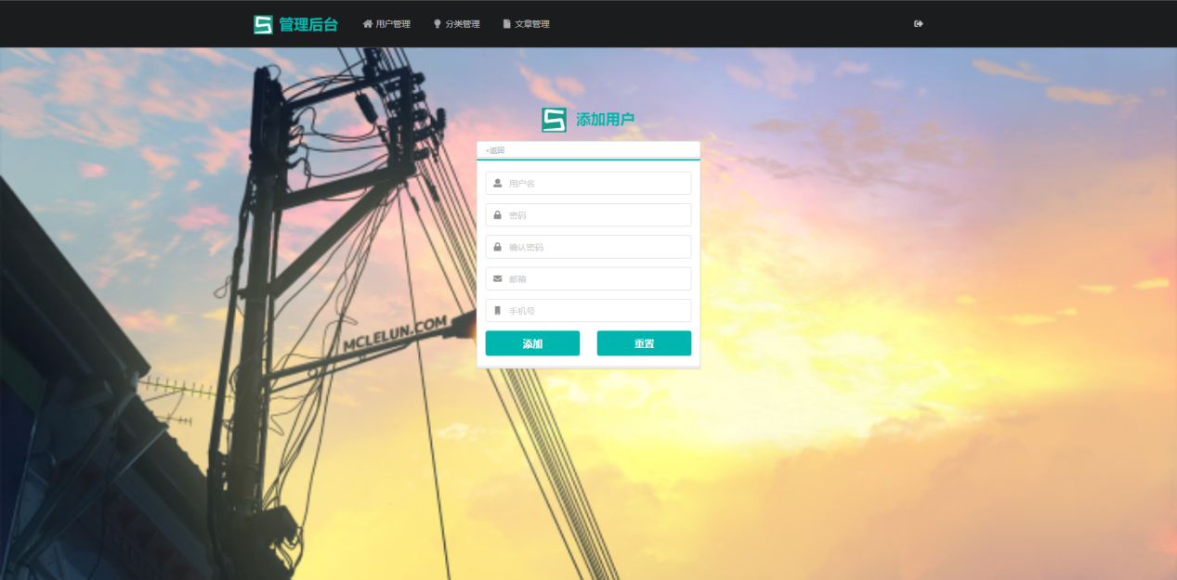

##### 分类管理

###### 分类管理

对分类进行管理

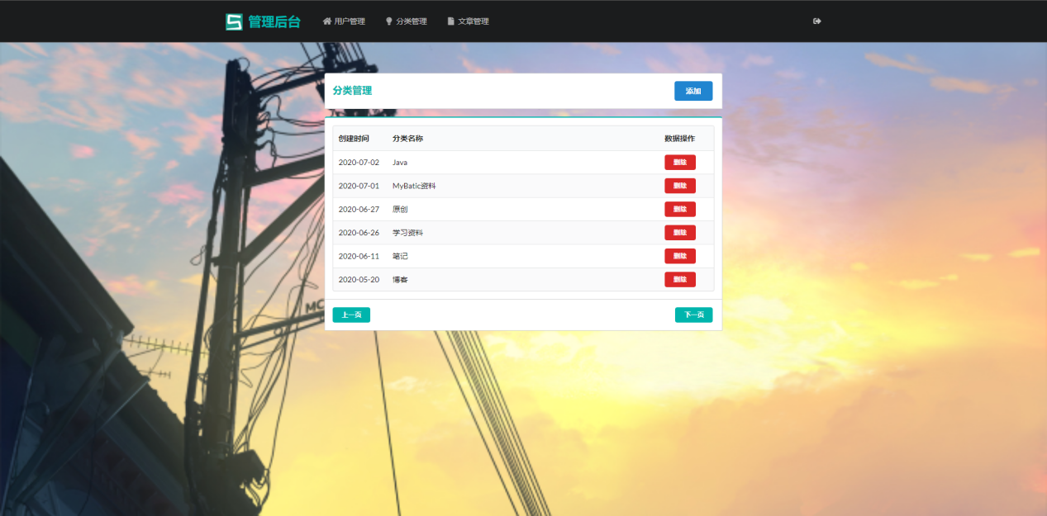

###### 分类添加

对分类进行添加

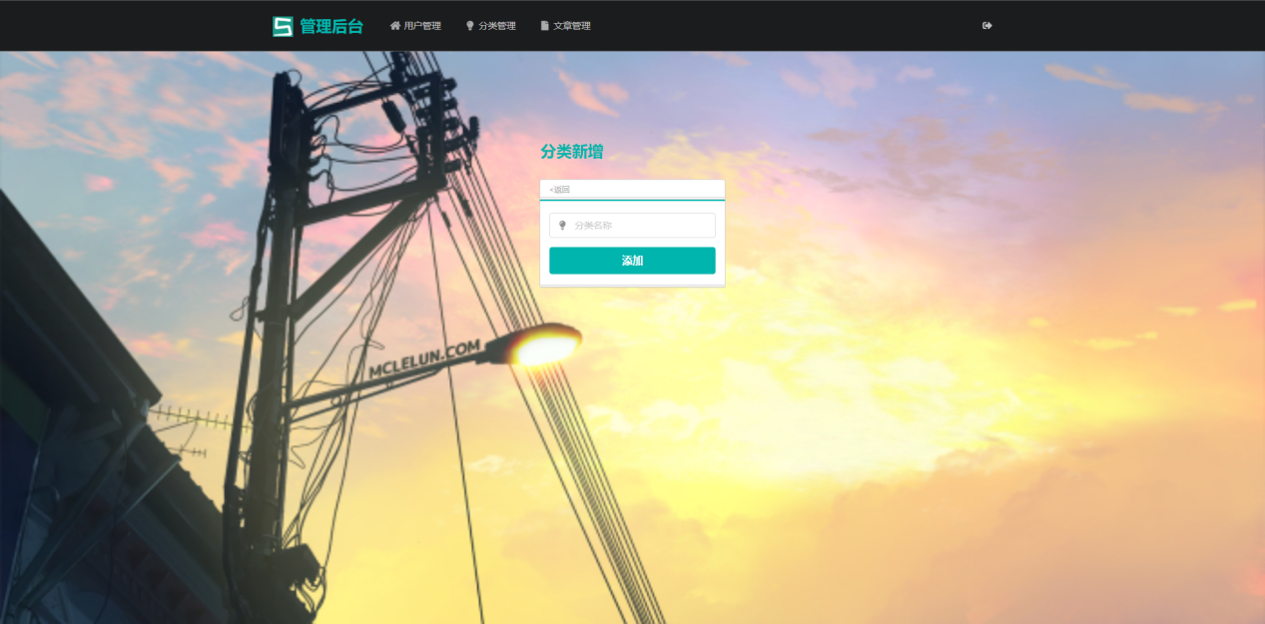

##### 文章管理

###### 文章管理

对文章进行增删改查操作

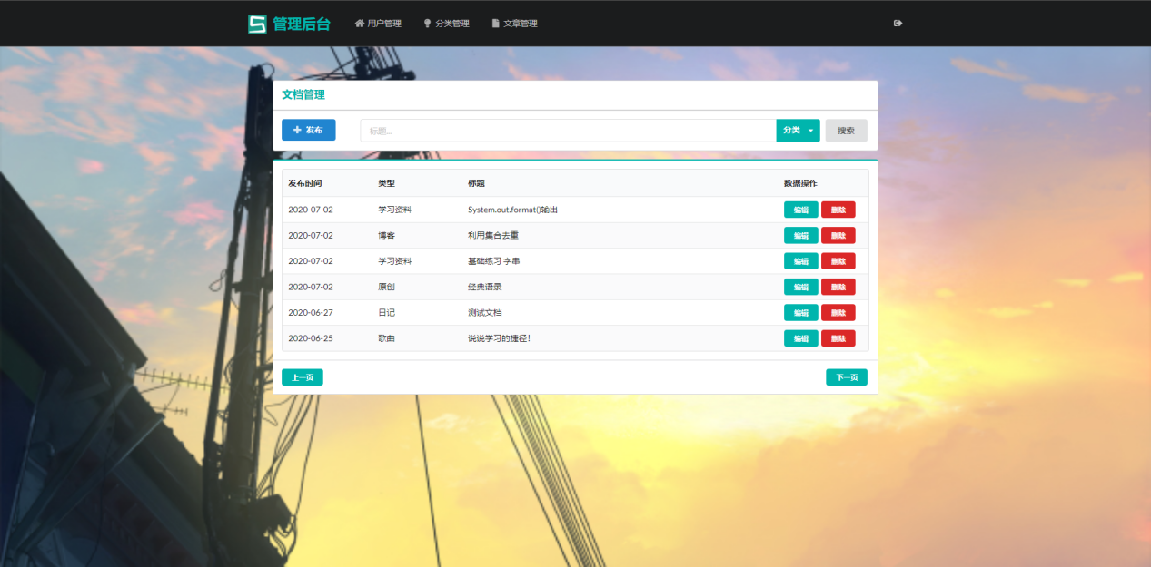

###### 文章添加

进行文章添加操作

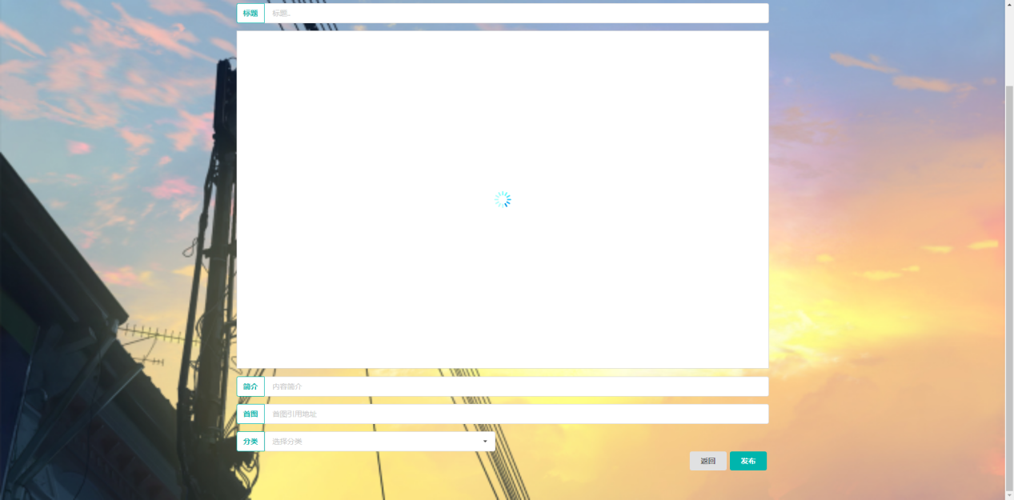

###### 文章更改

对文章进行修改

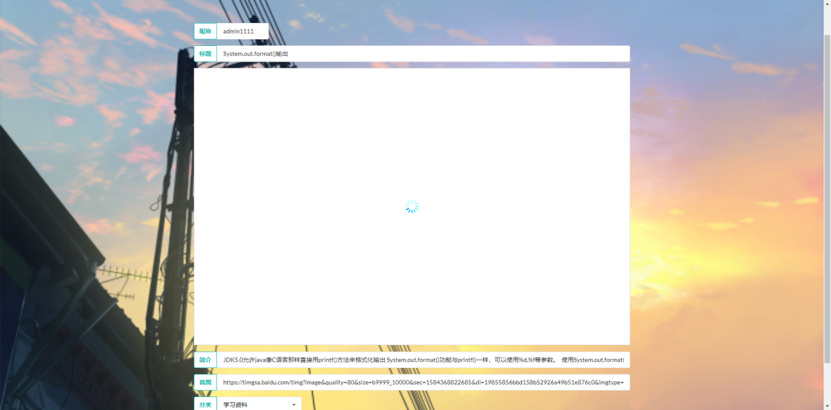

###### 文章查询



输入查询

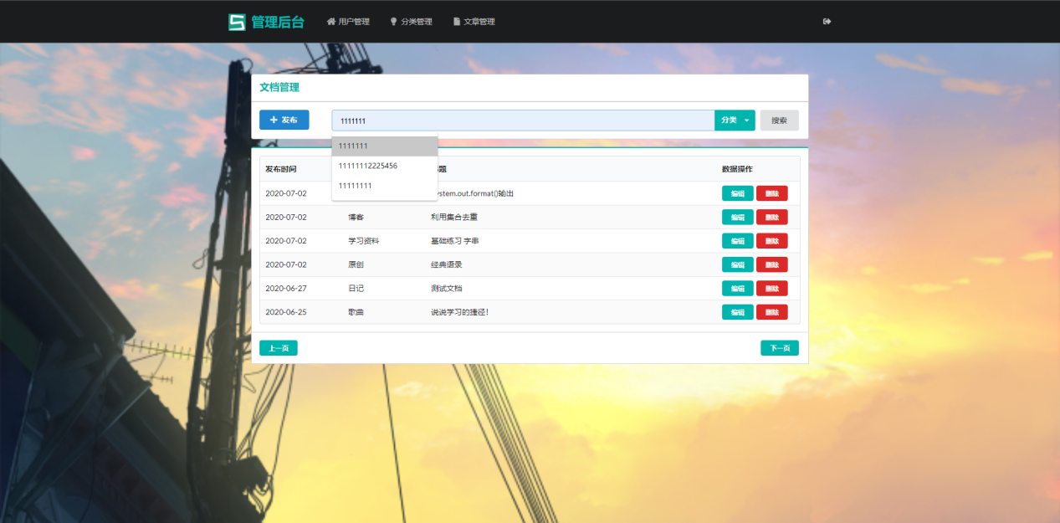

查询成功

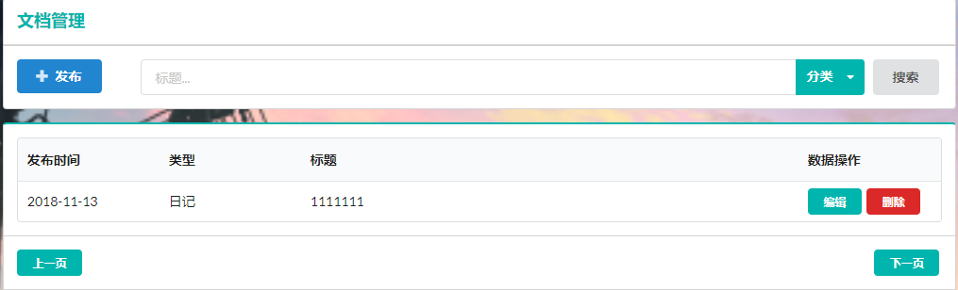

## 后端管理

#### 框架搭建

##### 构建springboot框架

###### 使用idea快速搭建项目

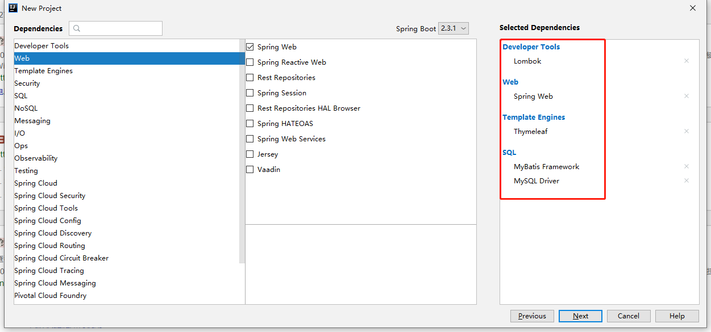

创建好后会自动添加依赖，还有一部分我将手动添加

###### 手动在pom.xml添加依赖

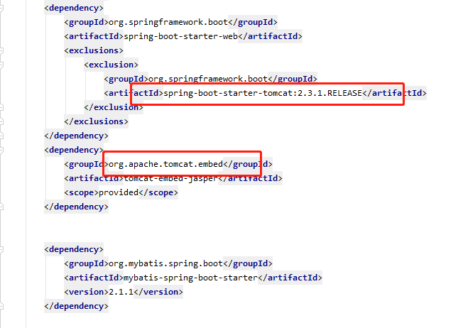

添加tomcat依赖，不适用内置的tomcat服务器

#### 配置properties文件

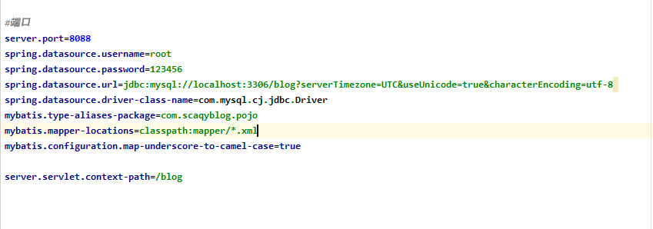

在properties中配置数据库地址和jdbc，配置mybatis的xml地址映像

#### 运行

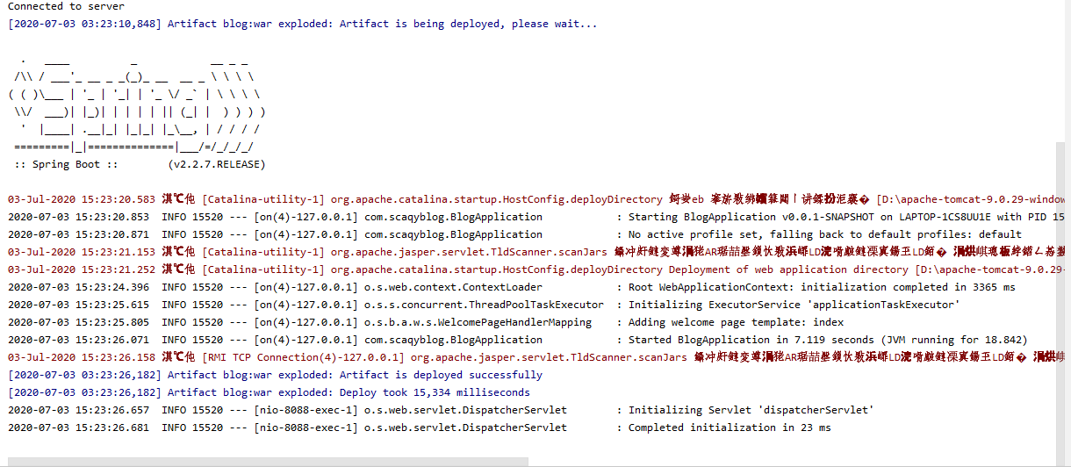

运行成功，跳转到登录界面



至此，框架搭建完毕

#### 2、实体类构建

使用MVC架构，MVC全名Model View Controller，是模型(Model)-视图(View)-控制器(Controller)的缩写，是一种用于设计创建Web应用程序表现层的模式。MVC中每个部分各司其职。

按照MVC架构开发，后端MVC架构目录如下：

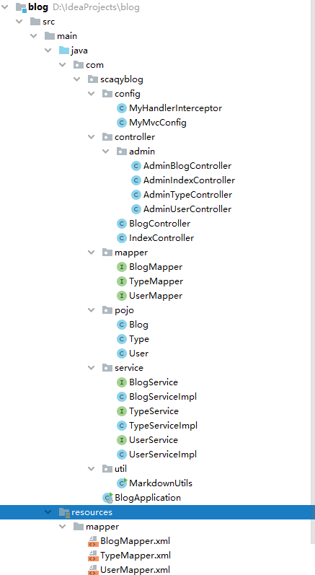

##### 一、用户实体类

实体类中有用户id、用户名、密码、邮箱、手机号、注册时间

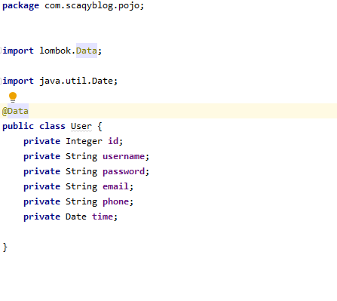

使用Lombok，不用构造get和set方法

##### 博客实体类

实体类中有博客id、发布人用户名、博客标题、博客内容、博客简介、博客分类、发布时间、博客首图

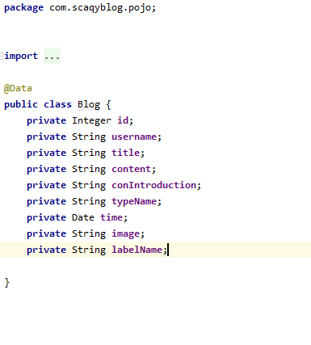

##### 分类实体类

实体类中有分类id、分类名称、创建时间

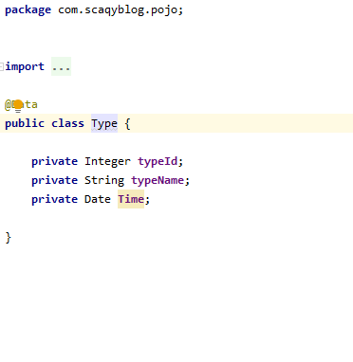

#### 后台登陆

##### 用户实体类

由于是个人博客，所以没有对登录做绝对要求，只是将博主和用户进行区分。

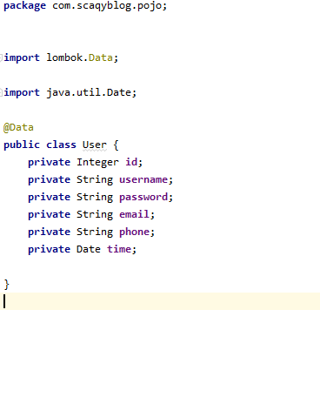

##### 持久层接口

在com.scaqyblog包下创建Mapper包，创建用户持久层UserMapper。主要进行用户名和密码的查询。这里的@Param将用户名和密码参数传递给SQL，代码如下

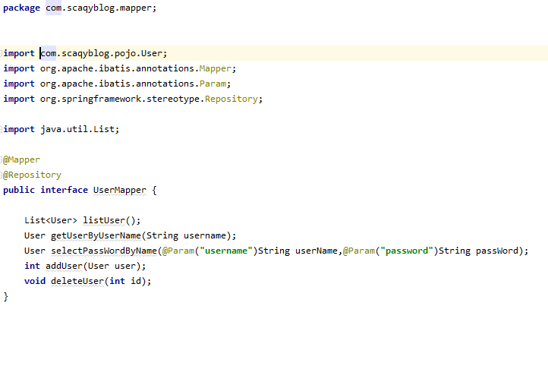

##### Mapper

Mybatis主要mapper配置文件并执行sql语句，在resource目录下创建mapper文件夹，在其中创建UserMapper.xml，代码如下

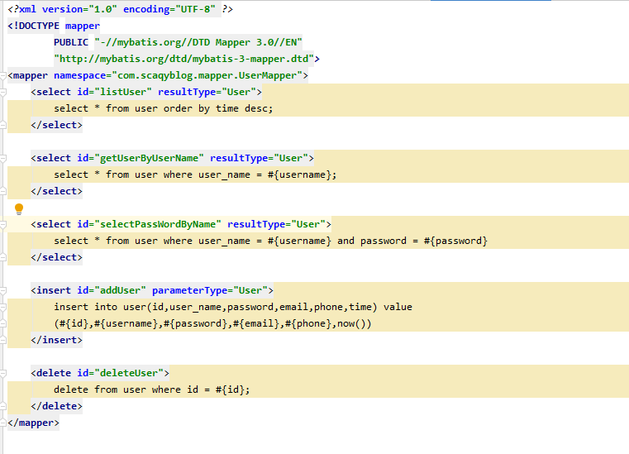

##### 用户业务层

###### 1、业务层接口

在com.scaqyblog下创建service包，在其中创建用户业务层接口UserService，代码如下

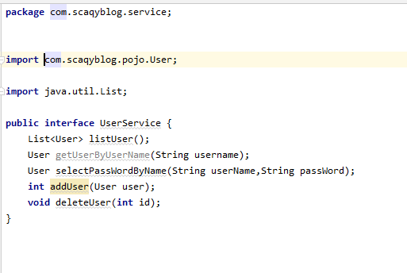

###### 业务层接口实现类

在service创建业务层接口实现类UserMapperImpl，代码如下

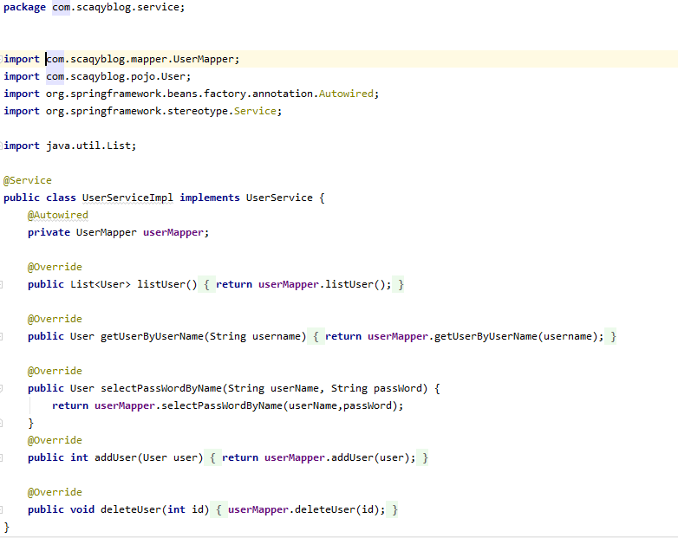

##### 登陆控制器

在controller中创建admin包，在其中创建登陆控制器AdminIndexController,在这里执行登陆验证后跳转和注销功能。代码如下

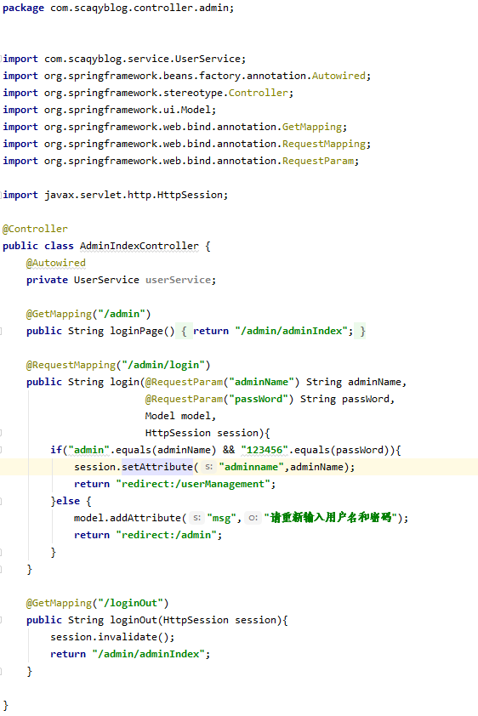

运行代码，输入(localhost:8088/blog/admin)进入后台登陆页面



##### 登录拦截器

在com.scaqyblog.config中创建登录拦截器MyHandlerInterceptor实现接口HandlerInterceptor，如果管理员未登录，则无法进入后台页面，对未登陆的用户进行拦截，拦截器代码如下

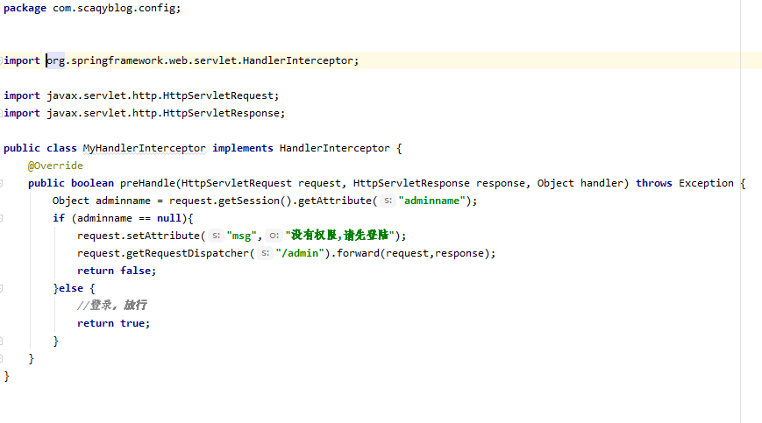

在config下的MyMvcConfig中指定拦截范围

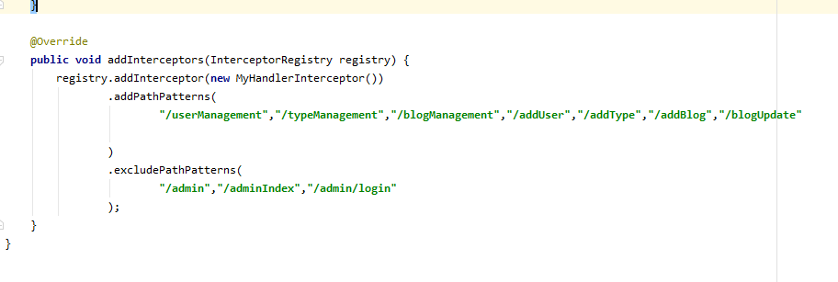

拦截器完成

目录结构如下

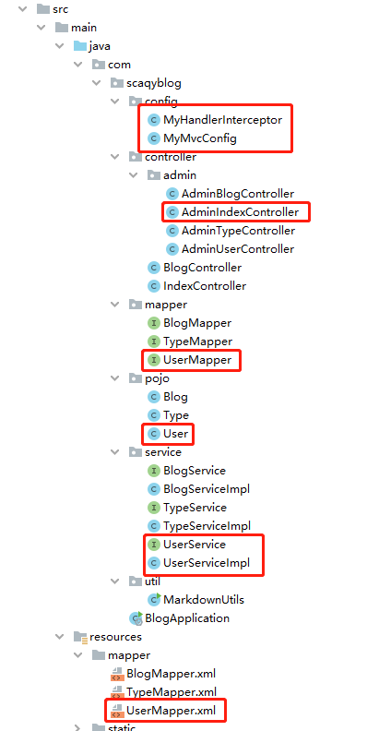

#### 4、用户管理

##### 一、持久层接口

主要进行将用户遍历出来的操作和用户的创建和删除的操作，代码如下

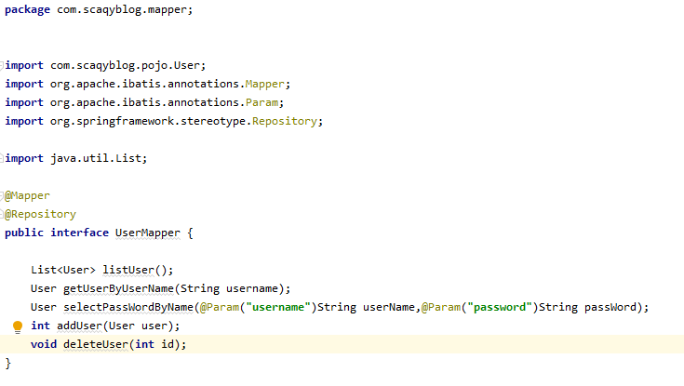

##### 用户管理Mapper

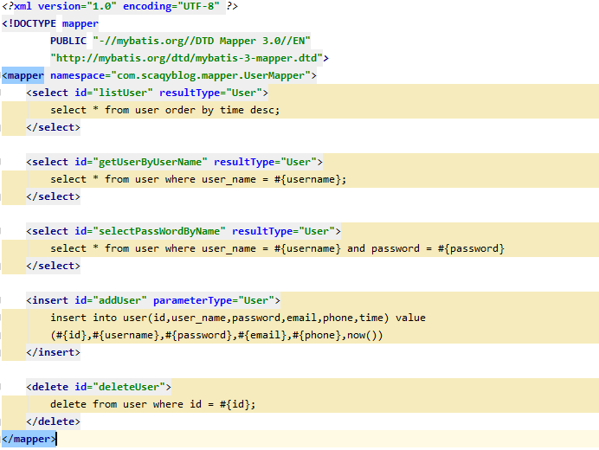

##### 用户管理业务层

这个部分和后台登陆使用的是同一个业务层，故不多做分析，代码如下

###### 业务层接口

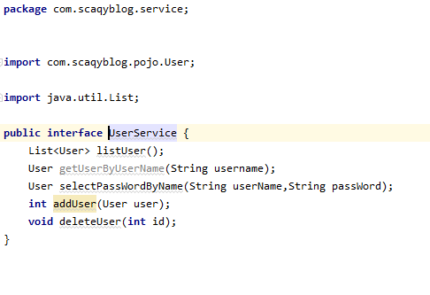

###### 2、业务层接口实现类

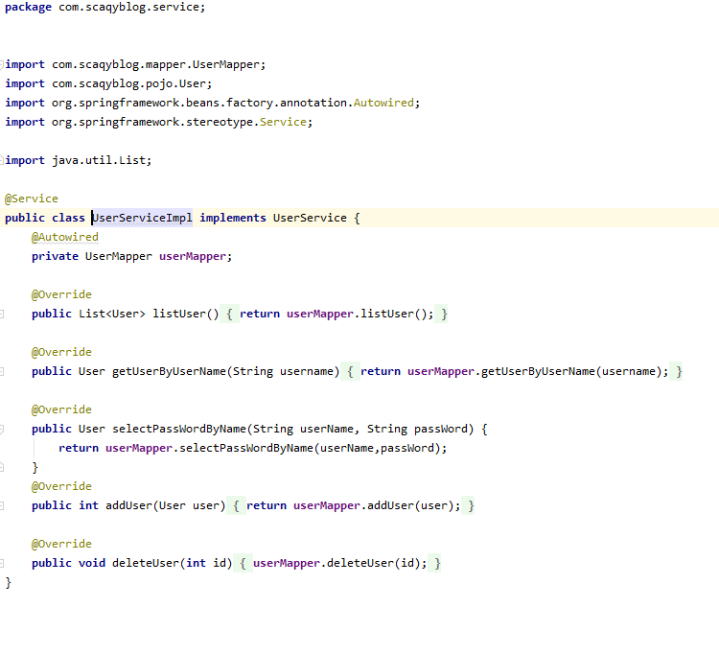

##### 用户管理控制器

在admin中创建AdminUserController，代码如下

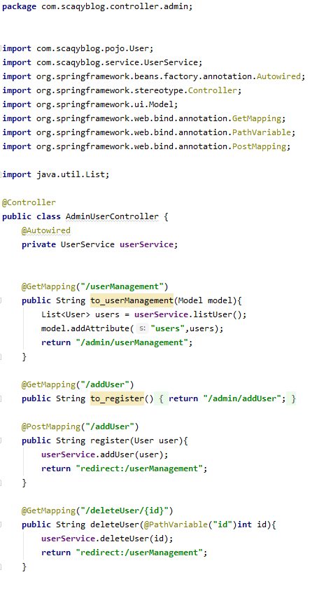

##### 前后端交互

###### 新增



###### 删除

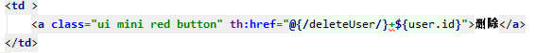

###### 3、分页

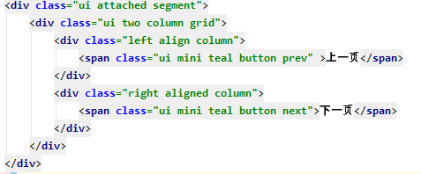

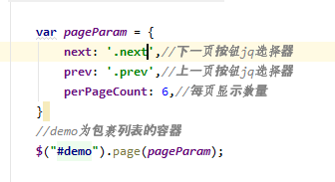

运行代码，访问localhost:8088/admin，登陆后，可对用户进行增和删操作。

##### 六、目录结构

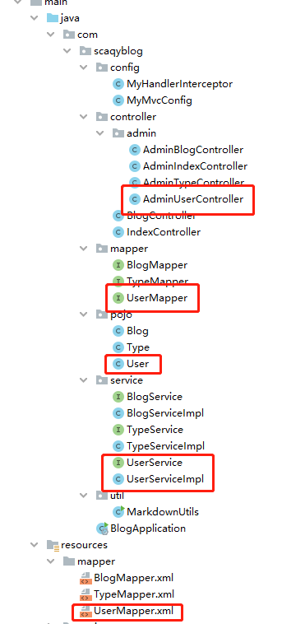

#### 5、分类管理

##### 一、持久层接口

在mapper包下创建TypeMapper接口

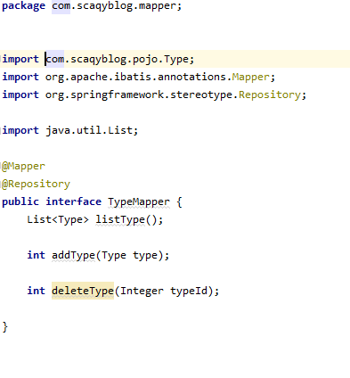

##### 分类管理Mapper

在mapper文件夹下创建TypeMapper.xml，编写sql，代码如下

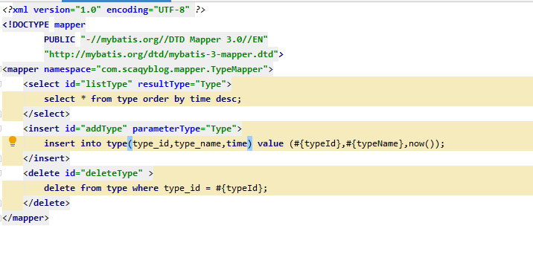

##### 分类管理业务层

###### 1、业务层接口

在service包下创建TypeService，代码如下

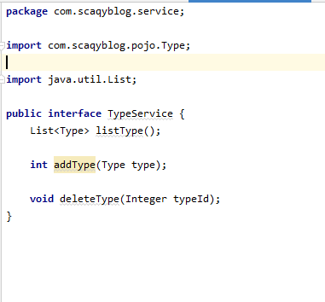

###### 2、业务层接口实现类

在service包下创建TypeServiceImpl，代码如下

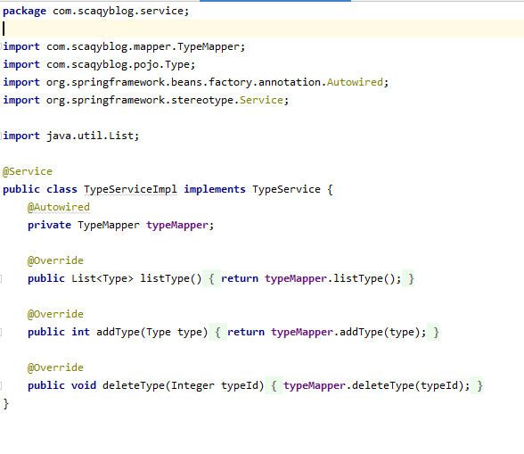

##### 分类管理控制器

在admin包中创建AdminTypeController，代码如下

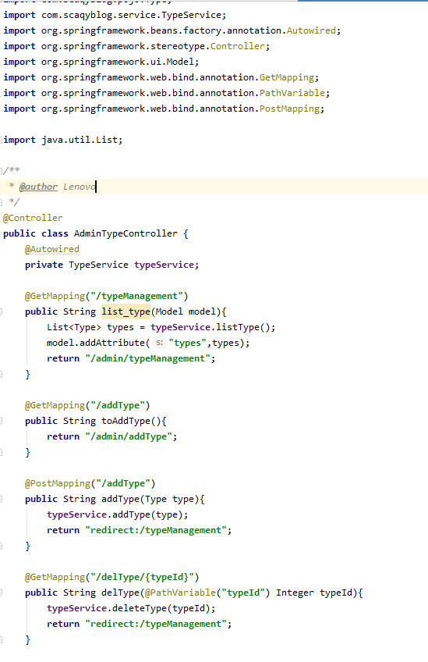

##### 前后端交互

###### 新增

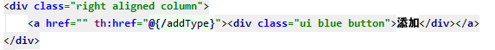

###### 删除

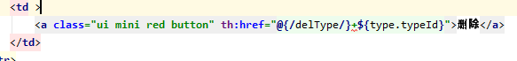

###### 分页





运行代码，输入localhost:8088/typeManagement,登陆后，进入分类管理页面进行增删操作

##### 六、目录结构如下

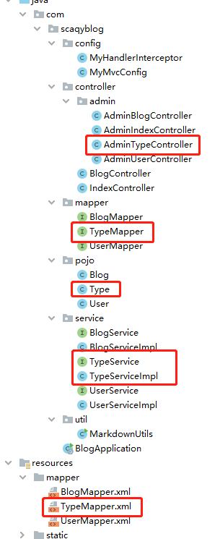

#### 文章管理

##### 持久层接口

在mapper包下创建BlogMapper，代码如下

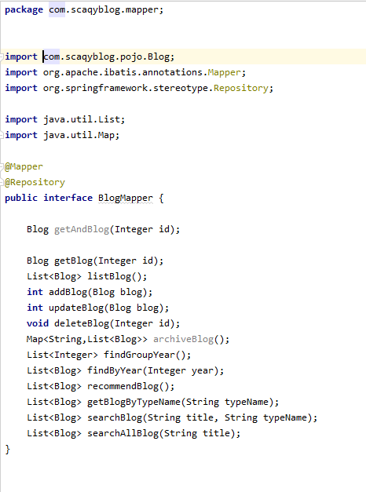

##### 文章管理Mapper

在mapper文件夹下创建BlogMapper.xml，编写sql代码，代码如下

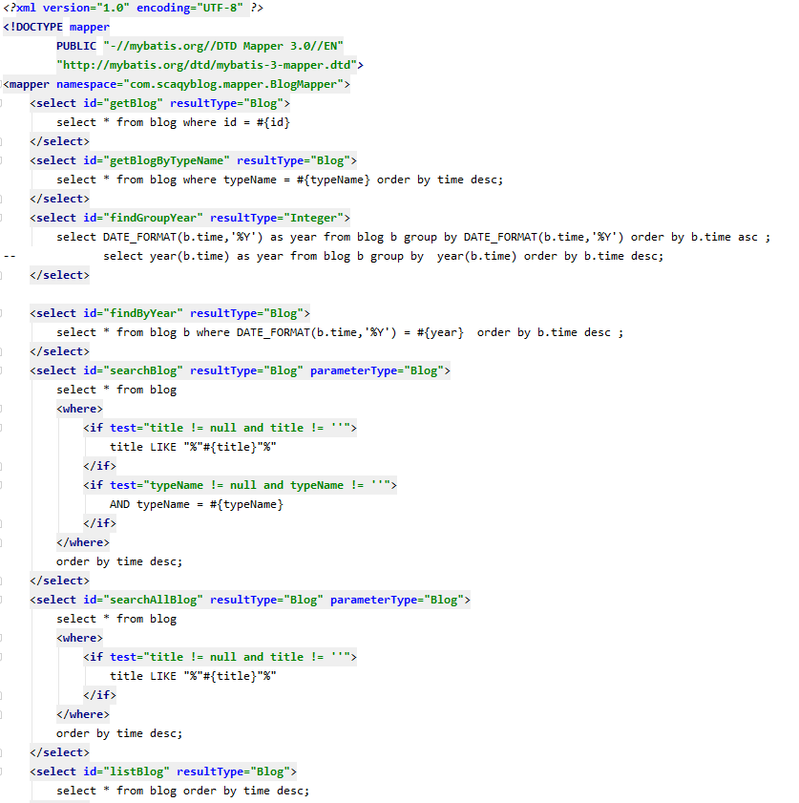

##### 文章管理新增、查询

###### 一、文章管理新增、查询业务层

1. 业务层接口

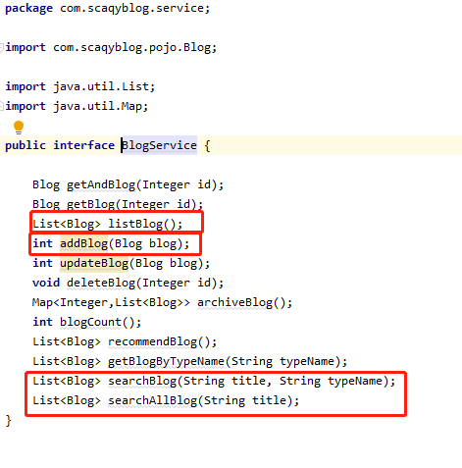

1. 业务层接口实现类

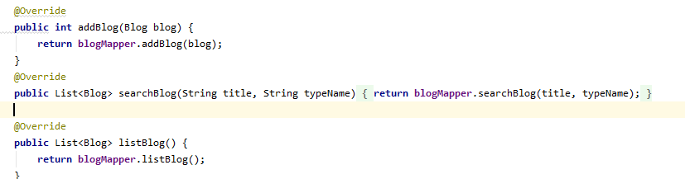

###### 文章管理新增、查询控制器

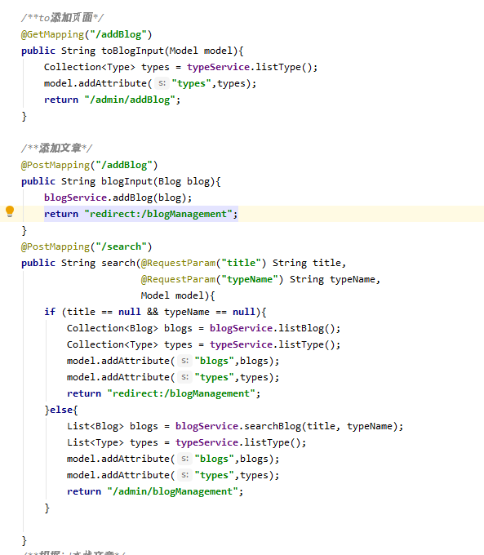

###### 前后端交互

1. 新增

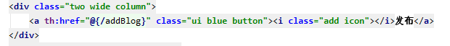

1. 新增内容

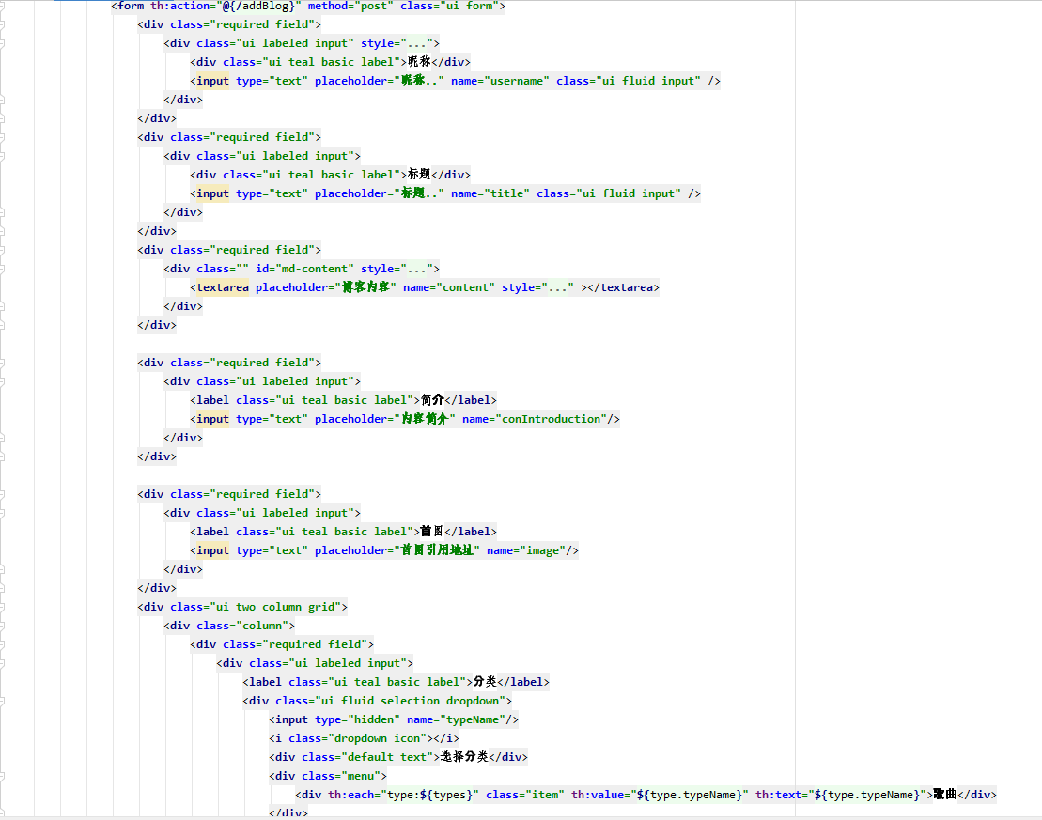

Markdown编辑器初始化

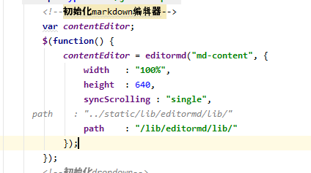

3、查询

可根据标题和分类进行联合查询

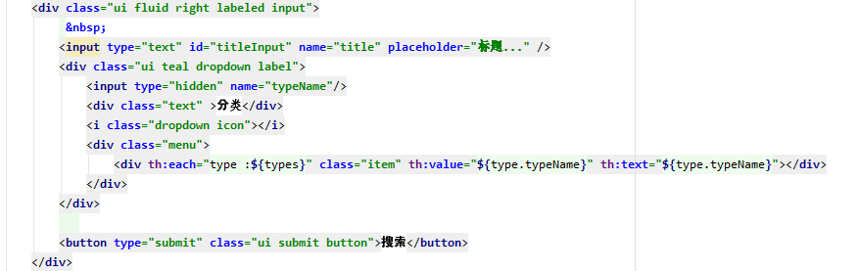

4、分页

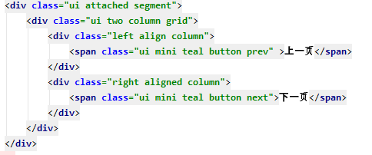

##### 文章管理删除

删除操作比较简单，只用一条sql语句就可以完成

###### 文章管理删除业务层

1、业务层接口

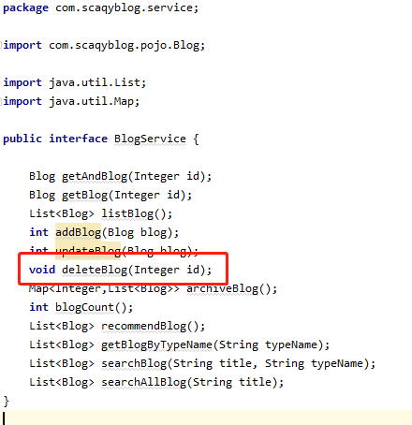

2、业务层接口实现类

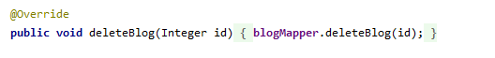

###### 文章管理删除控制器

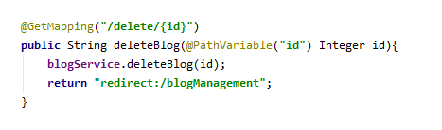

###### 前后端交互

1. 删除



##### 五、博客管理编辑

###### 文章管理编辑业务层

1. 业务层接口

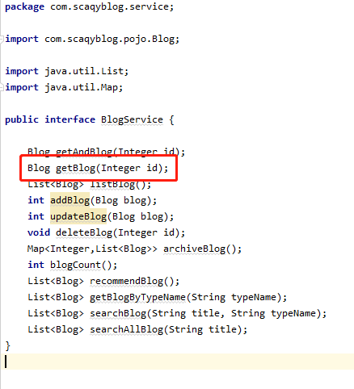

1. 业务层接口实现类

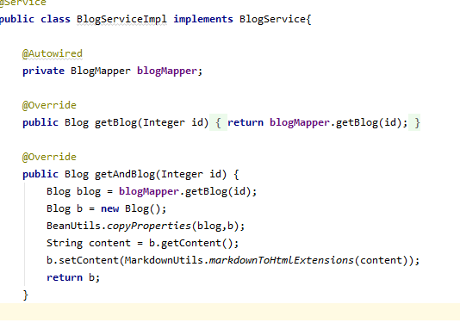

###### 文章管理编辑控制器

根据id查找到文章后将数据传递到前端页面，修改后执行update进行修改更新

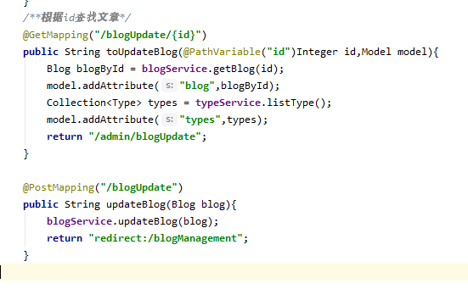

###### 前后端交互

1、编辑



2、编辑页面

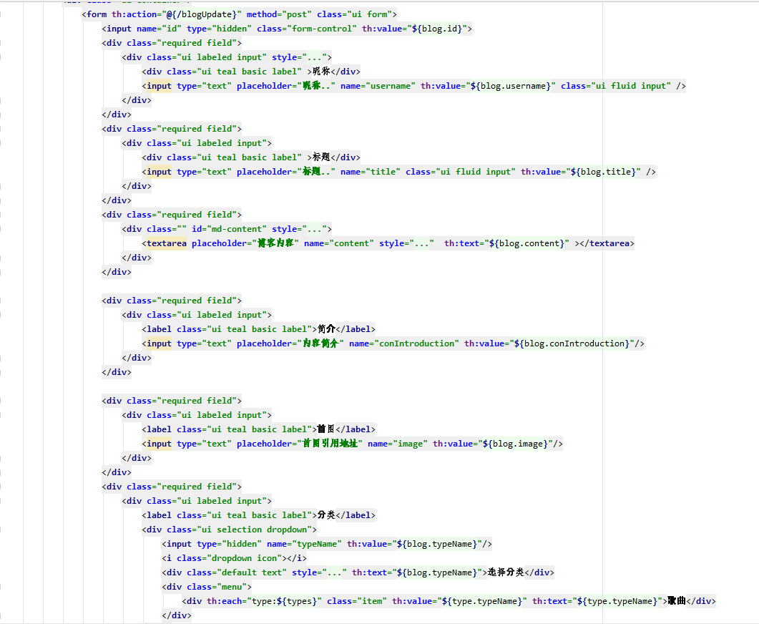

Markdown编辑器初始化

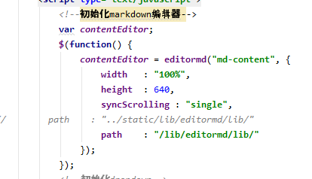

运行代码，输入localhost:8088/admin，登陆后，点击文章管理，可对文章进行增删改查操作

##### 六、Markdown转译Html工具

在util中创建MarkdownUtils,进行转译操作

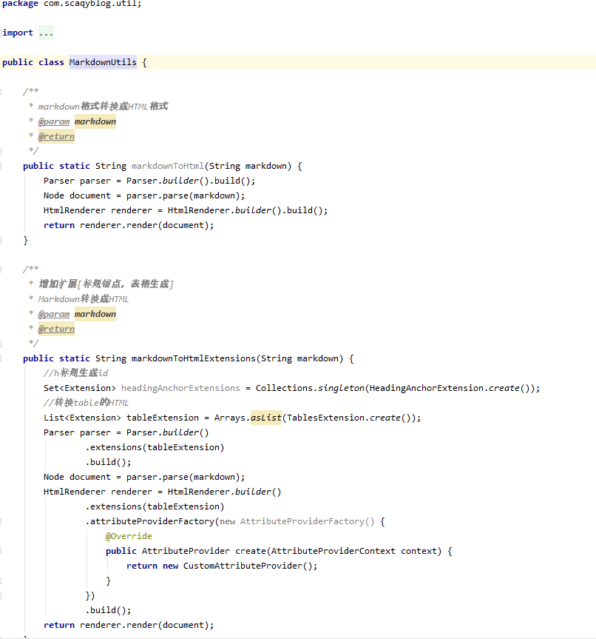

##### 七、目录结构

